**日本の学校と教育のあり方を考えよう！**

～　**子どもたちがより幸せに学べるように**　～

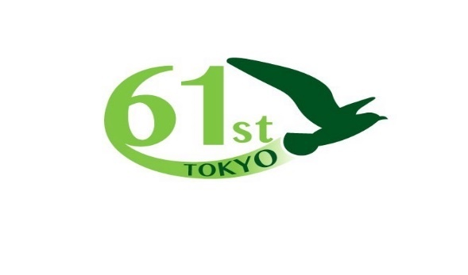

日時：２０２５年６月２２日（日）

10：00～16：00（昼休みあり）

　会場：文京学院大学本郷キャンパス  
東京都文京区向丘1-19-1  
東京メトロ南北線「東大前」駅下車徒歩0分

オンライン : Zoomでのオンライン参加もできます。

申し込まれた方には、後日録画視聴も可能にします。

＊会場参加者も事前申し込みをお願いします。

新英語教育研究会主催

　 2025年新英研東京大会のロゴ

日本の学校と教育をめぐる状況は年々深刻さを増しています。小中高の不登校数は41万人を超えて過去最高に。英語教育に関しては、「学力格差が拡大し、英語が苦手な子どもたちが増えている」という報告が多くあります。教師の多忙化、学校での教員不足も深刻です。一方、世界の状況を見ても、戦争の継続、温暖化による被害拡大、大国に翻弄される世界の動きなど、多くの課題を抱えています。

子どもも教師も喜びをもって通える学校や授業にするために、私たちはどうしたら良いのでしょうか？小中高での豊かな英語授業報告と世界40か国以上で取材を重ね、ジャーナリストとして国内外で活躍する増田ユリヤさんの講演から学び、学校と教育のあり方を一緒に考えましょう。

|  |
| --- |
| **【 第Ⅰ部10:00～12:30　実践報告：小中高3人の発表】**  小学校 　学年で平和の祈りを込めたPeace Project  **大田貴之さん** （福岡・福岡市立高取小学校）    　中学校 ３年間のスピーチ ～みんなが自信をもって参加できる自己表現をめざして～  **菊池敦子さん** （東京・中学校）  高 校 自教科書はおもしろい ～生徒の振り返り自由レポートから～  **間賀田一江さん** （東京・高校）  **【第Ⅱ部　13:30～16:00　講演 / 交流 】**  　　講師：増田ユリヤさん（国内外で活躍するジャーナリスト）  　 演題：「知っておきたい国際情勢と世界の歴史」  出演テレビ　テレビ朝日系列「大下容子 ワイド！スクランブル」  レギュラーコメンテーター（毎週月曜日）　池上彰氏とニュース徹底解説コーナーを担当  主な著書　『ニュースがわかる国境学』（KADOKAWA）、『チョコレートで読み解く世界史』  （ポプラ社）、『世界を救うmRNAワクチンの開発者カタリン・カリコ』（同）      申し込みは下のサイト、または右の二次元コードからお願いします。  <https://korekara2025.peatix.com/>  **問合せ先：** [pre@shin-eiken.com](mailto:pre@shin-eiken.com)  **参加費：**　教員・一般 １０００円 学生（専任職を持たない院生含む） 無料  主催：新英語教育研究会　　後援：小学校テーマ別英語教育研究会(ESTEEM)  ＊８月２日・３日に、新英研の全国大会が東京の立正大学品川キャンパスで開催され、詩人・随筆家・翻訳家のアーサー・ビナードさんによる記念講演、小中高大の授業実践報告が行われる分科会等があります。詳細は第61回全国大会ホームページ　<https://2025.shin-eiken.com/>　[をご覧ください。](https://www.shin-eiken.com/をご覧ください。) |

